CONSULTATION DES HABITANTS
METTRE EN VIE LA PLACE DE L’EUROPE
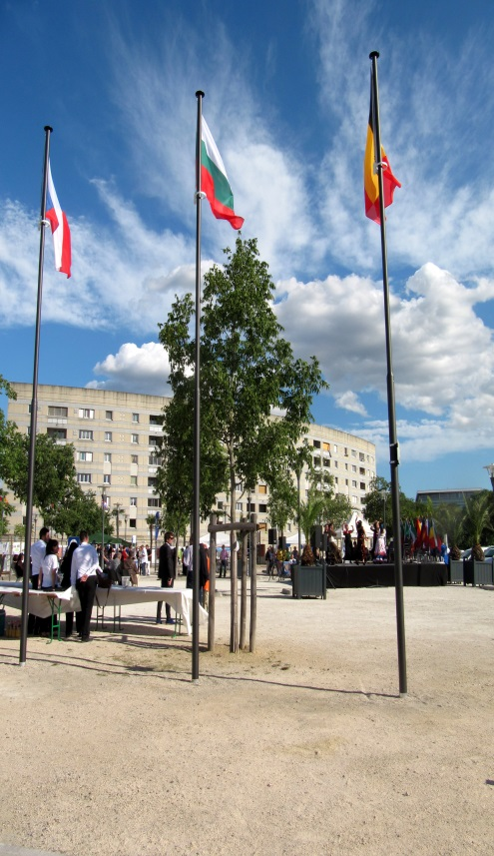
A l’évidence notre quartier ne permet pas à ses habitants de se rencontrer et de développer une ambiance conviviale.
La Place de l’Europe en est l’illustration.
Vide, très peu fréquentée, mal utilisée elle devrait être au contraire le centre d’une activité plus attractive et valorisante.
NOUS INVITONS LES HABITANTS DU SECTEUR A INDIQUER ICI LEUR ACCORD AVEC CETTE OPINION ET FAIRE DES PROPOSITIONS.

QUELQUES PROPOSITIONS
1 - Marché paysan bio hebdomadaire (le dimanche par exemple)
2 - Une foire au troc pour les particuliers une fois par mois
3 - Installation d’un espace de jeu de boule provençale et de pétanque (Utilisation permanente)
4 - Un évènement musical une fois par trimestre.
5 - Et aussi : (compléter) :
NOM, Prénom | Adresse ou e-mail | Signature

QUELQUES AUTRES PROPOSITIONS
NOM, Prénom | Adresse ou e-mail | Signature

